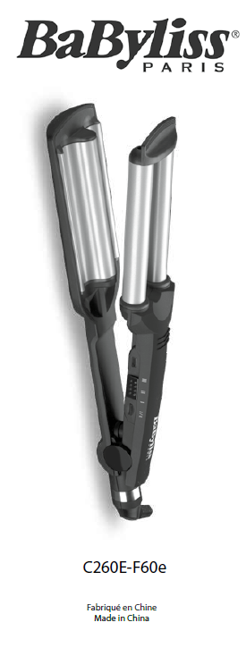   | C260E  Pirms lietošanas uzsākšanas izlasiet drošības instrukcijas.  LIETOŠANA  BRĪDINĀJUMS! Ievērojiet piesardzību, lai ierīces karstās virsmas nenonāktu tiešā saskarē ar ādu, it īpaši ādu acu, ausu, sejas un kakla zonā.  BRĪDINĀJUMS! Nepieskarieties ierīces ieveidošanas plāksnēm vai metāla daļām, kad tās ir uzkarsušas.  • Satveriet matu šķipsnu un ievietojiet to starp ierīces augšējiem cilindriem un apakšējo plāksni, novietojot ierīci tuvu matu saknēm.  • Cieši iespiediet šķipsnu starp augšējiem cilindriem un apakšējo plāksni, sakļaujot abas daļas.  • Atkarībā no matu tipa 5-8 sekundes turiet šķipsnu nofiksētu.  • Atlaidiet matu šķipsnu un pārvietojiet ierīci uz tālāku šķipsnas daļu tā, lai nākamais vilnis turpinātos uzreiz aiz iepriekš izveidotā, veidojot matos nepārtraukta viļņa efektu.  • Šādā veidā ieveidojiet šķipsnu visā tās garumā, līdz sasniedzat matu galus.  • Atkārtojiet šīs darbības atlikušajām matu šķipsnām.  • Pirms pabeigt ieveidošanu, ļaujiet matiem atdzist.  • Pēc lietošanas piespiediet pogu „I/0”, lai izslēgtu ierīci, un atvienojiet ierīci no strāvas avota.  • Pirms novietošanas glabāšanā ļaujiet ierīcei atdzist.  Temperatūras iestatījumi  Ja jums ir trausli, smalki, balināti vai krāsoti mati, izmantojiet zemākas temperatūras iestatījumus. Biezākiem matiem izmantojiet augstāko temperatūras iestatījumu. Pirmajā lietošanas reizē vienmēr ieteicams veikt testu, lai nodrošinātu, ka konkrētajam matu tipam tiek izmantota piemērota temperatūra. Sāciet ar zemāko iestatījumu un pamazām paaugstiniet temperatūru, līdz tiek iegūts vēlamais rezultāts. Temperatūras iestatījumu skaidrojums  I = 160 °C  II = 180 °C  III = 200 °C  Automātiskās izslēgšanās funkcija  Papildu drošībai šī ierīce ir aprīkota ar automātiskās izslēgšanās funkciju. Ja ierīce ir nepārtraukti ieslēgta ilgāk nekā 72 minūtes, tā automātiski izslēdzas. Ja vēlaties turpināt izmantot ierīci ilgāku laiku, vienkārši piespiediet pogu „I/0”, lai no jauna ieslēgtu ierīci.  Karstumizturīgais paliktnis  Šīs ierīces komplektācijā ietilpst karstumizturīgs paliktnis, kuru varat lietot matu ieveidošanas laikā un pēc tās. Lietošanas laikā nenovietojiet ierīci uz karstumneizturīgām virsmām, pat ja lietojat nodrošināto paliktni. Pēc lietošanas vienmēr izslēdziet ierīci un atvienojiet to no strāvas avota. Uzreiz pēc lietošanas ietiniet ierīci nodrošinātajā karstumizturīgajā paliktnī un ļaujiet tai pilnībā atdzist. Arī pēc izslēgšanas neļaujiet ierīcei piekļūt bērniem, jo tā būs karsta vēl vairākas minūtes pēc izslēgšanas.  KOPŠANA UN TEHNISKĀ APKOPE  Lai uzturētu ierīci labā tehniskā stāvoklī, ievērojiet tālāk sniegtās norādes.  • Netiniet strāvas vadu ap ierīces korpusu. Tā vietā satiniet vadu brīvā gredzenā un novietojiet blakus ierīcei.  • Nelietojiet ierīci tādā attālumā no strāvas avota, ka tās vads ir stingri nostiepts.  • Pēc ierīces lietošanas vienmēr atvienojiet to no strāvas avota.

